САМОСТОЯТЕЛЬНАЯ РАБОТА
ДЕКАРТОВЫ КООРДИНАТЫ И ВЕКТОРА

Пояснения: первый вариант выполняют обучающиеся, фамилии которых находятся в верхней половине списка группы по алфавиту. Соответственно, второй вариант выполняют обучающиеся, фамилии которых находятся во второй половине списка группы по алфавиту.
Для выполнения работы внимательно разберите решения похожих заданий, приведенные в файле РАЗБОР ЗАДАЧ. ДЕКАРТОВЫ КООРДИНАТЫ И ….

Вариант 1.
№ 1.
Найдите площадь треугольника, вершины которого имеют координаты (1;6), (9;6), (10;9).

№ 2.
Найдите площадь четырехугольника, вершины которого имеют координаты (8;0), (10;8), (2;10), (0;2).
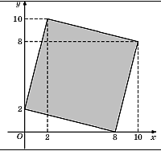
№ 3.
Найдите площадь трапеции, вершины которой имеют координаты (1;1), (10;1), (8;6), (5;6).
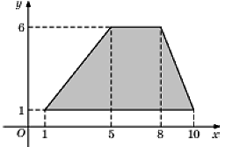

№ 4.
Найдите площадь четырехугольника, вершины которого имеют координаты (1;7), (4;6), (4;8), (1;9).
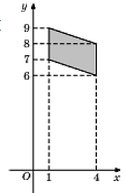

Вариант 2.
№ 1.
Найдите площадь треугольника, вершины которого имеют координаты (0;0), (10;7), (7;10).

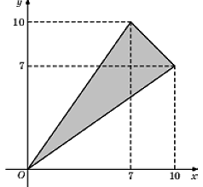
№ 2.
Найдите площадь четырехугольника, вершины которого имеют координаты (8;0), (9;2), (1;6), (0;4).
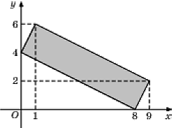
№ 3.
Найдите площадь трапеции, вершины которой имеют координаты (1;1), (10;1), (10;6), (5;6).
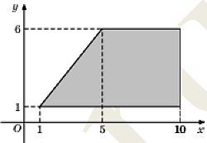

№ 4.
Найдите площадь четырехугольника, вершины которого имеют координаты (6;3), (9;4), (10;7), (7;6).
